無線ネットワーク接続テスト２
WEBサーバへの接続により無線通信を確認する。

[１]接続するワイヤレスネットワークの設定
１．[マイネットワーク]を右クリックして、[プロパティ]を選択し、「ネットワーク接続」画面を開く
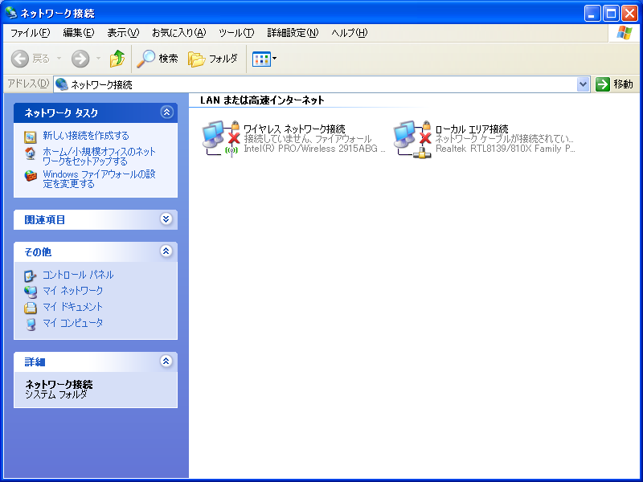
＜ネットワーク接続画面＞

２．[ワイヤレスネットワーク接続]を右クリックして、[プロパティ]を選択し、「ワイヤレスネットワーク接続のプロパティ」画面を開く。

３．[ワイヤレスネットワーク]タブの[優先ネットワーク]-「ucd2007**」を選択し、「削除」ボタンを押す
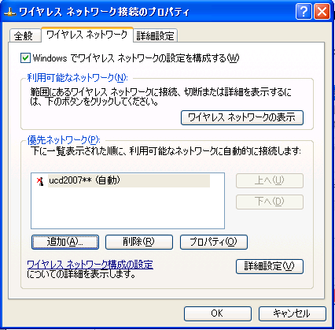
①
②
＜ワイヤレスネットワーク接続のプロパティ画面＞

４．[ワイヤレスネットワーク]タブの[優先ネットワーク]－[追加]をクリックし、「ワイヤレスネットワークのプロパティ」画面を開く
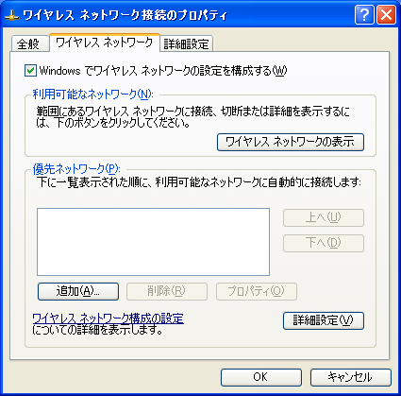
①
②
＜ワイヤレスネットワーク接続のプロパティ画面＞

５．[ネットワーク名(SSID)]、 [ネットワーク認証]、[データの暗号化]、[ネットワークキー]を以下のように入力し、「OK」ボタンを押す
ネットワーク名(SSID) |  | ucd200705
ワイヤレス  ネットワークキー | ネットワーク認証 | WPA-PSK
ワイヤレス  ネットワークキー | データの暗号化 | TKIP
ワイヤレス  ネットワークキー | ネットワークキー | cec2007uchd
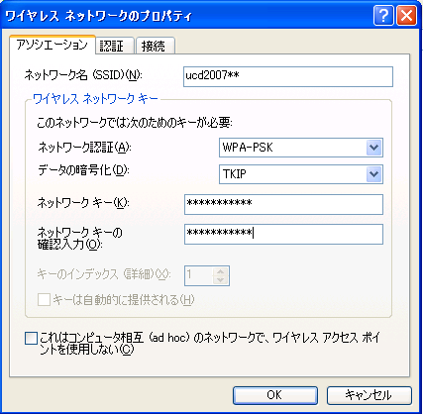
①
②
③
＜ワイヤレスネットワーク接続のプロパティ画面＞

６．[ワイヤレスネットワーク]タブの[優先ネットワーク]に「ucd200705」が追加されたことを確認し、「OK」ボタンを押す
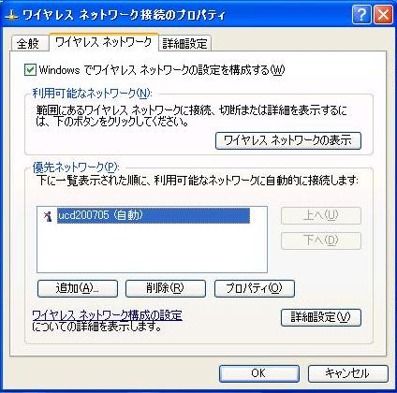
①
②
＜ワイヤレスネットワーク接続のプロパティ画面＞
[2]WEBサーバのヘルプページを確認する。
１．InternetExplorerなどのブラウザを起動し、以下のアドレスを入力し、「Enter」を押す
http://192.168.1.19/iishelp/

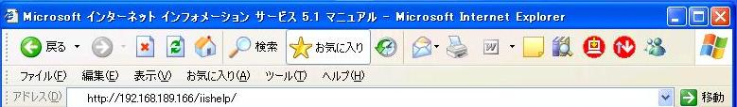
＜InternetExplorer画面＞

３．以下のページが確認できれば、接続成功。